Szakmai életrajz
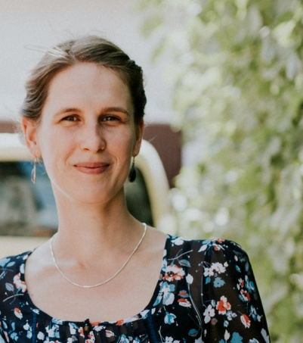
Személyi adatok
Név: Németh Szilvia
Szül.: Szeged, 1987.01.23.
Munkahely: Rókusi Általános Iskola, 6724 Szeged, Kossuth L. sgt. 37. tel.: 62/541-500
Beosztás: könyvtárostanár
Szakmai képzés, végzettség
2009 – 2012 Szegedi Tudományegyetem Bölcsészettudományi Kar informatikus könyvtáros szak, tartalomszolgáltatás szakirány, Master képzés
2007 – 2008 Universidad Carlos III de Madrid, Spanyolország
Erasmus ösztöndíj
2005 - 2009 Szegedi Tudományegyetem Juhász Gyula Pedagógusképző Kar
földrajz – informatikus könyvtáros szak
Továbbképzések
2016. október Felkészítés a könyvtárhasználati tehetségfejlesztésre a Bod Péter Országos Könyvtárhasználati Verseny új koncepciójának tükrében szakmai továbbképzés
2016. május A kortárs gyermekirodalom megjelenése az alsó tagozatos oktató-nevelő munkában továbbképzés
2012. szeptember A mentori munka alapjai és lehetőségei a tanítási gyakorlat során mentorképzés
2011. november „A kooperatív tanulás módszertani lehetőségei” továbbképzés
Nyelvismeret
angol (középfok), spanyol (középfok)
Oktatott tárgyak
Általános iskola: könyvtárhasználati ismeretek, földrajz
SZTE JGYPK Felnőttképzési Intézet:
  - Képességfejlesztő pedagógia a könyvtárban
  - Önálló ismeretszerzési módszerek és kompetenciák, használóképzés

Pályázatok, díjak
2013 KTE emlékérem – Az év ígéretes könyvtárostanára
Publikációk
Cikkek, tanulmányok
Németh Szilvia: A Wikipédián túl is van információ, Az Alpok más nézőpontból In: Dömsödy Andrea - Tóth Viktória (szerk.): Könyvtárhasználati óravázlatok 2. (Kis KTE könyvek, 8.), Budapest, Könyvtárostanárok Egyesülete, 2016., 239 p.

Németh Szilvia: Bátorság vagy tudatlanság? – avagy a szellemi tulajdon védelme In: Dömsödy Andrea - Tóth Viktória (szerk.): Könyvtárhasználati óravázlatok 2. (Kis KTE könyvek, 8.), Budapest, Könyvtárostanárok Egyesülete, 2016., 239 p.

Társasági tagság, közéleti tevékenység:
Magyar Könyvtárosok Egyesülete – tagság
Csongrád Megyei Könyvtárosok Egyesülete – tagság,
Könyvtárostanárok Egyesülete – tagság, 2016-tól Ellenőrző Bizottság tagja

